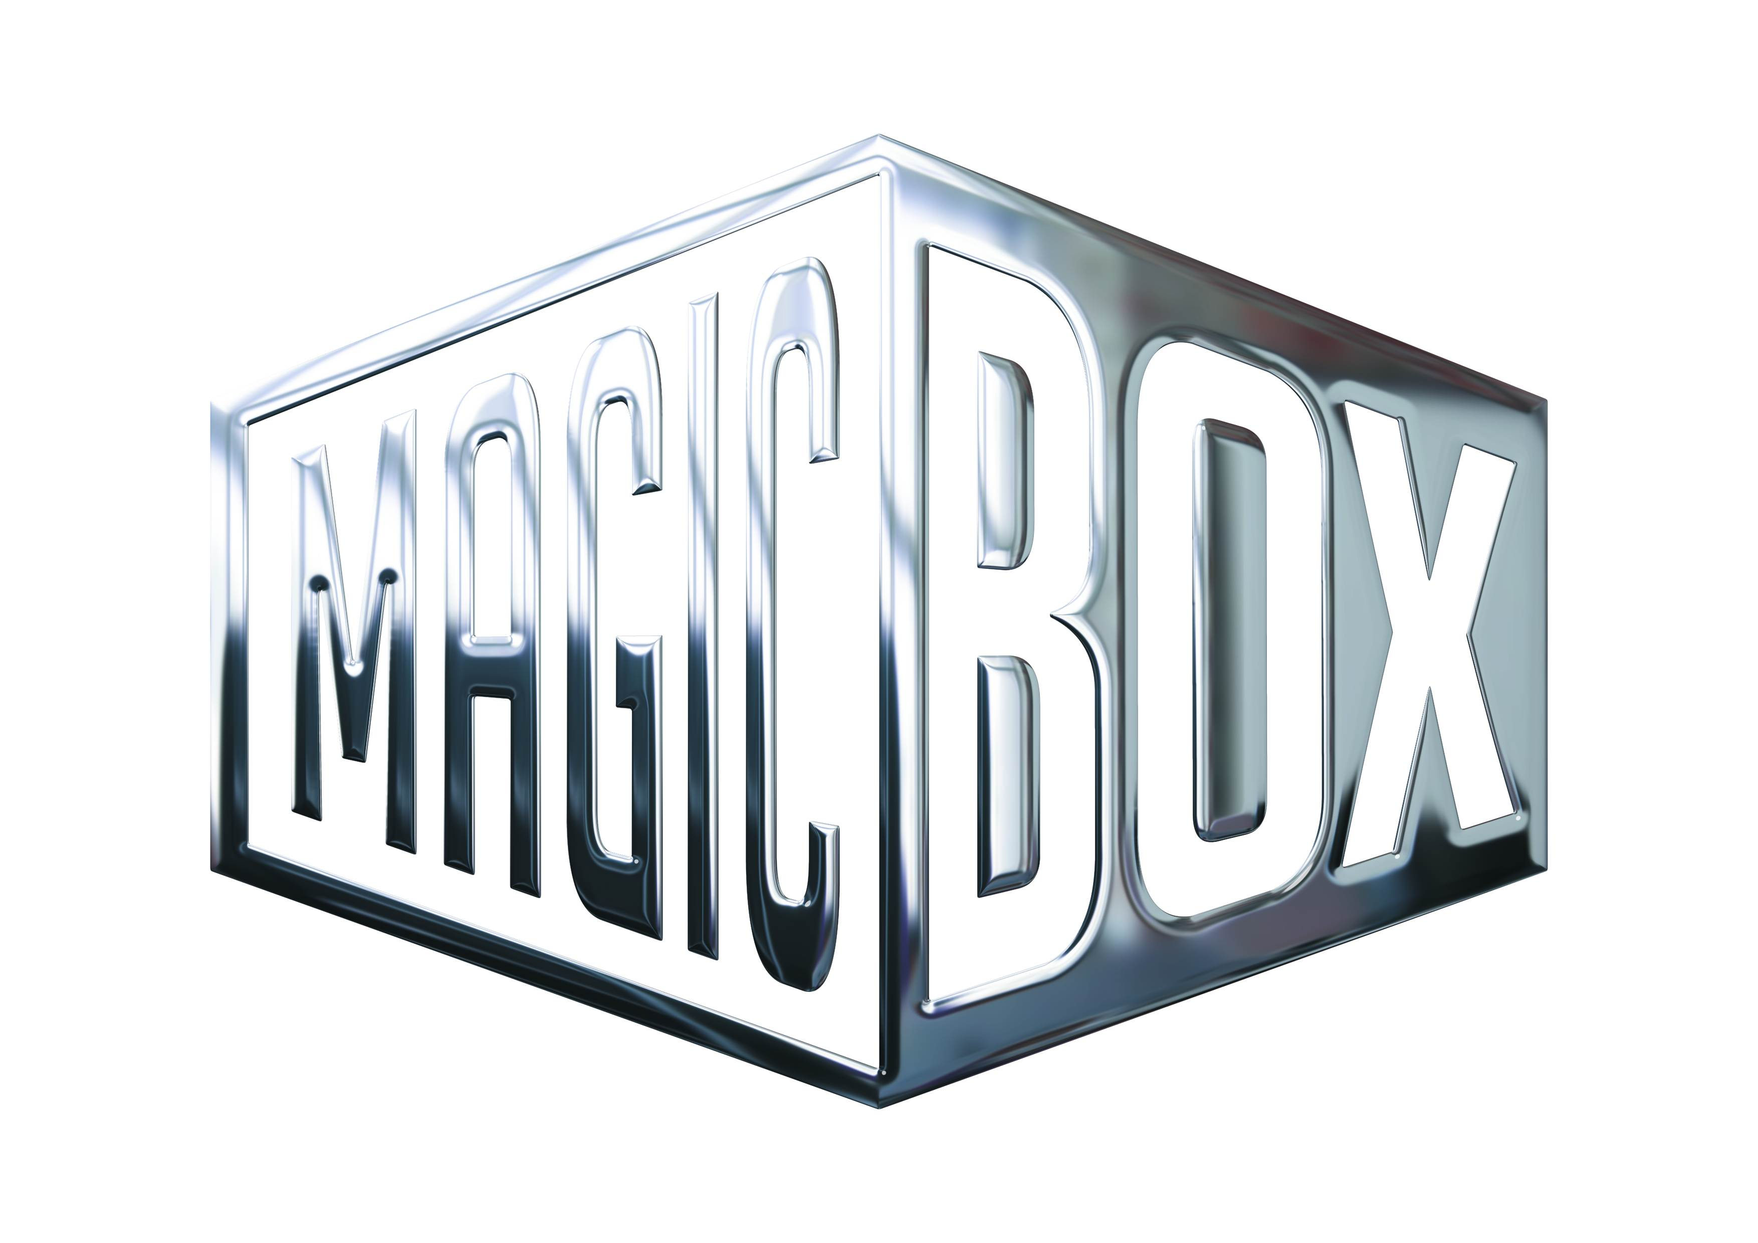
AQS a.s. - divize Magic Box
Na Klikovce 7, 140 00 Praha 4
www.magicbox.cz
www.facebook.com/magicbox.cz
www.youtube.com/magicboxcz
Jana Šafářová
Public Relations
IČO: 62952820
tel. 606 732 779

novinky na Blu-ray a DVD PROSINEC 2015

 |  | Ant-Man 2Blu-ray (3D+2D)  Ant-Man  MOC: 699,- Kč  Datum vydání: 2.12.2015  link webMB makety: 2D 3D |  |  | 
 |  | Ant-Man Blu-ray  Ant-Man  MOC: 599,- Kč  Datum vydání: 2.12.2015  link webMB makety: 2D 3D
 |  | Ant-Man DVD  Ant-Man  MOC: 399,- Kč  Datum vydání: 2.12.2015  link webMB makety: 2D 3D
 |  | Kajínek DVD  Kajínek  MOC: 99,- Kč  Datum vydání: 2.12.2015  link webMB makety: 2D 3D
 |  | Lego Star Wars: Příběhy droidů 1 DVD  Lego Star Wars: Droid Tales: Volume 1  MOC: 199,- Kč  Datum vydání: 2.12.2015  link webMB makety: 2D 3D
 |  | Městem chodí Mikuláš DVD  Městem chodí Mikuláš  MOC: 199,- Kč  Datum vydání: 2.12.2015  link webMB makety: 2D 3D
 |  | Věčně mladá Blu-ray  Age of Adaline  MOC: 499,- Kč  Datum vydání: 2.12.2015  link webMB makety: 2D 3D
 |  | Věčně mladá DVD  Age of Adaline  MOC: 299,- Kč  Datum vydání: 2.12.2015  link webMB makety: 2D 3D
 |  | Anděl Páně DVD  Anděl Páně  MOC: 99,- Kč  Datum vydání: 9.12.2015  link webMB makety: 2D 3D
 |  | Bláznivá dovolená Blu-ray  Vacation  MOC: 499,- Kč  Datum vydání: 9.12.2015  link webMB makety: 2D 3D |  |  | 
 |  | Bláznivá dovolená DVD  Vacation  MOC: 299,- Kč  Datum vydání: 9.12.2015  link webMB makety: 2D 3D
 |  | Mission: Impossible - Národ grázlů Blu-ray  Mission: Impossible - Rogue Nation  MOC: 599,- Kč  Datum vydání: 9.12.2015  link webMB makety: 2D 3D |  |  | 
 |  | Mission: Impossible - Národ grázlů DVD  Mission: Impossible - Rogue Nation  MOC: 399,- Kč  Datum vydání: 9.12.2015  link webMB makety: 2D 3D
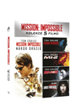 |  | Mission: Impossible kolekce 1-5 Blu-ray  Mission: Impossible Collection  MOC: 1.499,- Kč  Datum vydání: 9.12.2015  link webMB makety: 2D 3D
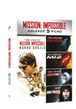 |  | Mission: Impossible kolekce 1-5 DVD  Mission: Impossible Collection  MOC: 999,- Kč  Datum vydání: 9.12.2015  link webMB makety: 2D 3D
 |  | Krycí jméno U.N.C.L.E. Blu-ray  Man from U.N.C.L.E.  MOC: 599,- Kč  Datum vydání: 16.12.2015  link webMB makety: 2D 3D
 |  | Krycí jméno U.N.C.L.E. Blu-ray - futurepak  Man from U.N.C.L.E.  MOC: 699,- Kč  Datum vydání: 16.12.2015  link webMB makety: 3D
 |  | Krycí jméno U.N.C.L.E. DVD  Man from U.N.C.L.E.  MOC: 399,- Kč  Datum vydání: 16.12.2015  link webMB makety: 2D 3D
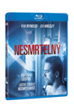 |  | Nesmrtelný Blu-ray  Self/less  MOC: 499,- Kč  Datum vydání: 16.12.2015  link webMB makety: 2D 3D
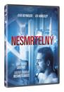 |  | Nesmrtelný DVD  Self/less  MOC: 299,- Kč  Datum vydání: 16.12.2015  link webMB makety: 2D 3D

